STEspam

Оглавление

Установка 2
Обновление 4
Основное меню 5
Настройки 7
Telegram 14

Установка

- Скачиваем архив со страницы продукта:
https://www.stetrade.ru/products/stespam/
- Распаковываем в любую удобную папку.

- В адресной строке хрома, прописываем следующий путь:
chrome://extensions/

- Включаем режим разработчика:

- Нажимаем “Загрузить распакованное расширение” и указываем путь до папки с расширением.
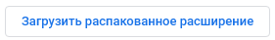
- После покупки свяжитесь с нами любым удобным способом для активации модуля:
https://stetrade.ru/feedback/
- Нажимаем на кнопку “Ввести ключ” и в появившемся окне указываем лицензионный ключ, который получили после оплаты.
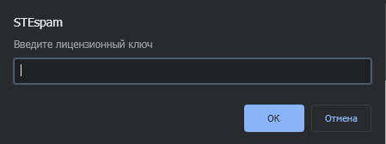
- Установите английский язык для торговой площадки и убедитесь, что открыта вкладка главной страницы торговой площадки:
https://steamcommunity.com/market/
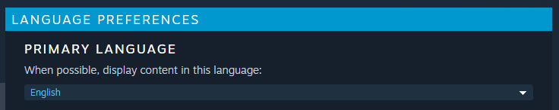

Обновление
Если для бота доступная новая версия, в логе отобразится соответствующее сообщение.

- Скачиваем обновленное расширение со страницы продукта:
https://www.stetrade.ru/products/stespam/

- Содержимое папки “STEspam-master” перемещаем с заменой в папке с ботом, из которой распаковывали расширение в хром.
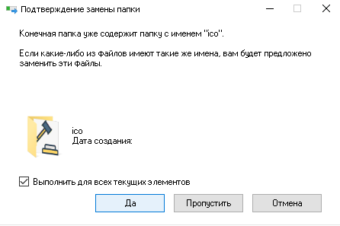

- На иконке расширения в браузере нажимаем правой кнопкой мыши и выбираем пункт “Управление расширениями”.

- В открывшейся вкладке нажимаем “Обновить”.
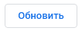

Основное меню

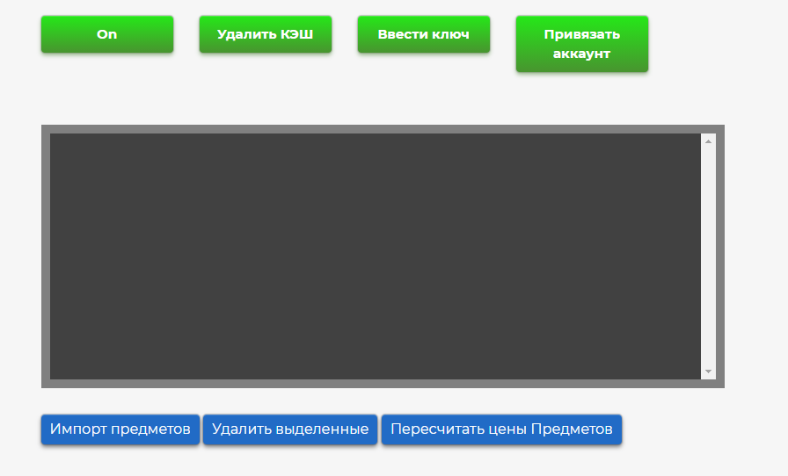
On/Off
Включает/отключает бота

Удалить КЭШ
Удаляет всю сохраненную информацию, которая нужна для быстродействия. Рекомендуется использовать хотя бы раз в неделю для того, чтобы страница с ботом в браузере не крашилась.

Ввести ключ
Обновляет лицензионный ключ

Привязать аккаунт
Привязывает Steam аккаунт к учетной записи на сайте.
Привязать Steam можно двумя способами:
1. Установить бота, залогиниться в свой аккаунт Steam, сменить язык Steam на английский, затем нажать на кнопку «Привязать аккаунт» в боте.
В случае успеха у вас выйдет сообщение, что аккаунт привязан.
2. Необходимо перейти на страницу https://stetrade.ru/lk/accounts/, войти в свой личный кабинет, нажать на кнопку «Добавить аккаунт». Далее необходимо ввести свой steamid64 и псеводним (любой удобный).

Импорт предметов
Импортирует предметы из текстового документа

Удалить выделенные
Удаляет выделенные предметы из базы

Пересчитать цены предметов
Пересчитывает цены предметов по выбранному алгоритму

Настройки
ВНИМАНИЕ!!!
Перед изменением ЛЮБОЙ настройки, добавления, удаления предмета из базы и пр. необходимо останавливать работу боту бота! После внесение изменений обновлять страницу бота (F5) и проверять, сохранились ли они. Иначе корректная работа бота не гарантируется!!!

Прокси

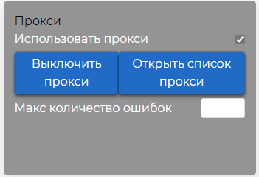

Использовать прокси

При включении этой функции бот будет использовать ваши прокси.

Для ввода данных прокси нужно нажать кнопку “Открыть список прокси” и в появившемся окне прописывать данные в следующем формате:
IP:PORT:LOGIN:PASS;

После каждого прокси указывать “;” (точку с запятой).

Для проверки прокси нажмите “Тест всех прокси”

В поле “Макс количество ошибок” задается максимальное количество ошибок при проверке прокси. При превышении заданного значения, прокси отключаются и перестают использоваться. Если значение не задано, бот игнорирует ошибки.

Расчёт цен

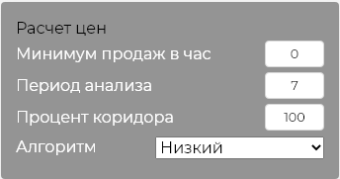

Минимум продаж в час
Используется для фильтра цен продаж при анализе графика продаж. Точки
графика, где значение будет меньше или равно указанному (на скриншоте
«1») не будут учитываться при расчете цены. Эта настройка необходима для
отсечения предметов, проданных сильно ниже или выше рынка (одна
продажа в час с дорогой наклейкой, например). Для предметов, у которых
продаж мало необходимо установить значение «0», иначе будет невозможно
рассчитать цены и выйдет ошибка.

Период анализа
Задается период для анализа цен. Не больше 30 дней. Учитывайте, что при
анализе цен текущий день (так как он еще не закончился) не учитывается!
Анализ начинается с предыдущего дня. Не рекомендуется указывать меньше
2 дней.

Процент коридора
Используется для отсечения цен выше или ниже рынка при анализе графика
продаж. Работает следующим образом: рассчитывается средняя цена, к ней
прибавляется указанный процент (на скриншоте 20), это верхняя граница.
Затем от средней цены вычитается процент, это нижняя граница. Все точки
на графике продаж, которые не попадают в этот коридор, не учитываются
при анализе цен. Например, средняя цена на предмет 100руб, мы указали
коридор 20%, значит все продажи дороже 120 руб и дешевле 80 руб
учитываться не будут. Если вам не нужен этот фильтр, задаете большой
процент коридора, например 100%.

Алгоритм

Максимальный
На графике продаж берется указанный период дней (настройка «Период анализа»),
начиная с 00:00 ночи вчерашнего дня. Текущий день, так как он не закончился, не
учитывается. За каждый день находится максимальное значение графика,
учитывая фильтры настроек «Минимум продаж в час» и «Процент коридора».
Затем из указанных значений вычисляется медианное значение. Это цена
продажи. Затем от указанного значения вычисляется комиссия стим и
вычисляется значение покупки, с учетом настроек «Желаемый процент профита».

Макс. безопасный
На графике продаж берется указанный период дней (настройка «Период анализа»),
начиная с 00:00 ночи вчерашнего дня. Текущий день, так как он не закончился, не
учитывается. За каждый день находится максимальное значение графика,
учитывая фильтры настроек «Минимум продаж в час» и «Процент коридора».
Затем из указанных значений берется минимальное значение. Это цена продажи.
Затем от указанного значения вычисляется комиссия стим и вычисляется
значение покупки, с учетом настроек «Желаемый процент профита».

Средний
На графике продаж берется указанный период дней (настройка «Период анализа»),
начиная с 00:00 ночи вчерашнего дня. Текущий день, так как он не закончился, не
учитывается. Вычисляется медианное значение. Это цена продажи. Затем от
указанного значения вычисляется комиссия стим и вычисляется значение покупки,
с учетом настроек «Желаемый процент профита».

Низкий
На графике продаж берется указанный период дней (настройка «Период анализа»),
начиная с 00:00 ночи вчерашнего дня. Текущий день, так как он не закончился, не
учитывается. За каждый день находится минимальное значение графика,
учитывая фильтры настроек «Минимум продаж в час» и «Процент коридора».
Затем из указанных значений вычисляется медианное значение. Это цена
продажи. Затем от указанного значения вычисляется комиссия стим и
вычисляется значение покупки, с учетом настроек «Желаемый процент профита».

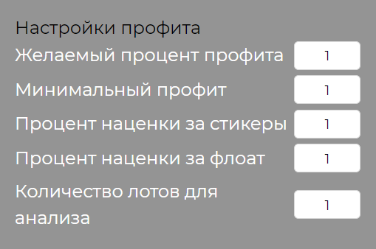

Желаемый процент профита.
Указывает от какого процента профита хотите покупать предметы.

Минимальный профит.
Задается минимальный профит на один предмет

Процент наценки за стикеры.
Указываете процент наценки за стикеры на предметах.
Если стикеров больше одного, то их цена складывается и далее находится желаемый процент.

Процент наценки за флоат.
Указываете желаемый процент наценки за флоат для предметов.

Количество лотов для анализа.
Указываете сколько вещей с торговой площадки, для каждого предмета из базы, нужно проверять на наличие флоатов/стикеров/низкой цены.

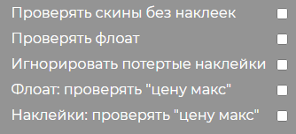

Проверять скины без наклеек.
Если галочка будет активна, то расширение будет проверять предметы не только на наличие нужного флоата или наклеек, но и будет сравнивать цену покупки с ценой заказа и ценой этого предмета в базе.

Проверять флоат.
Включение или выключения модуля проверки флоатов.

Игнорировать потертые наклейки.
При активной галочке расширение будет проверять потертость наклеек и если хоть 1, из имеющихся на скине, будет потерта, то такой предмет не будет куплен.

Флоат: проверять “цену макс”
При включении логика поиска по флоату меняется. Бот будет искать предмет из диапазона флоатов и, если его цена меньше, чем указано в базе, будет его покупать.

Наклейки: проверять “цену макс”
Если у предмета задана макс цена покупки, то перед покупкой его цена сравнивается с макс ценой, и если она ниже, то предмет будет куплен (с учетом остальных фильтров по стикерам).
Если макс цена предмета равна 0, то макс цена не учитывается при фильтрации.

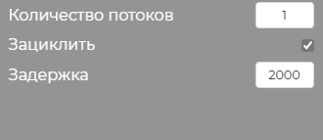

Количество потоков
Чем больше потоков, тем быстрее будут проверены вещи из базы и тем эффективнее расширение будет выполнять свои основные функции. Перед запуском нового потока срабатывает задержка.
Также не советуем использовать большое количество потоков без прокси, так как высока вероятность получить временный бан.

Зациклить
При включенной галочке “Зациклить” расширение будет проверять все вещи из базы, не останавливаясь на последнем предмете.

Задержка
Задержка между запросами (указывается в миллисекундах)

Автопокупка
При включенной галочке выгодные предметы бот будет покупать автоматически.

Автопродажа
При включенной галочке бот будет самостоятельно выставлять купленные предметы на продажу. (Требуется подтверждение в Steam Guard или SDA)

Количество строк в логе
Указываете сколько строк в логе бота вы хотите видеть.

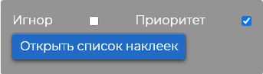

Игнор.
При включенной галочке бот будет работать в штатном режиме и искать любые выгодные предметы.

Приоритет.
При включенной галочке бот будет искать конкретные наклейки на предметах.

Желаемые наклейки можно указать, нажав на кнопку “Открыть список наклеек”
и далее кнопка “Добавить”

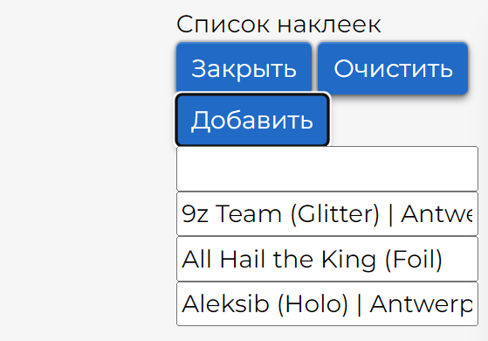

Открыть список наклеек.
Открывается список наклеек. Наклейки задаются в формате полное название стикера без «Sticker |». Например:
9z Team (Glitter) | Antwerp 2022
Aleksib (Holo) | Antwerp 2022
All Hail the King (Foil)

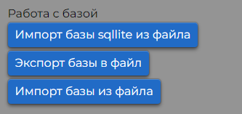
Импорт базы sqllite из файла.
Позволяет произвести перенос базы из старой версии бота (1.16 и старее).

Экспорт базы в файл.
Экспортирует базу в папку загрузок по умолчанию.

Импорт базы из файла.
Выберите файл базы в json формате для импорта в бота.

Telegram

1. Найти в Telegram бота @STEspamdsa234fdsf_bot
2. Выбрать его, нажать кнопку «Старт»
3. Найти в Telegram бота @userinfobot
4. Выбрать его, нажать кнопку «Старт»
5. Он ответит сообщением, в котором будет указан ваш Id (число)
6. Данное значение необходимо прописать в настройке «Идентификатор чата
Телеграмм»
7. Обновите страницу и включите бота.

Теперь если стим «выкинет» вас из аккаунта, бот пришлет уведомление. Также
бот поддерживает команду «Info». Написав данное сообщение боту, он в течение
1 минуты отправит вам сообщение о состоянии баланса и суммы предметов на
продаже. Данная информация нигде не хранится! Все сообщения генерирует ваш
бот локально, без сохранения на сервере!
Внимание! Если вас выкинуло из аккаунта, и вы снова в него вошли, необходимо
обновить страницу с STEtrade, иначе бот перестает присылать уведомления о
разлогине.
Если вы хотите отключить уведомления, то просто оставите эту настройку пустой.
Команды телеграм:
/help – список всех команд
/info – вывод информации
/stop – остановка работы бота (телеграм команды тоже перестают выполняться)
/log – последние 10 сообщений из лога

